Course: introduction to information system
Lecture 13: System development lifecycle for e-Business Solutions part 1
Lecturer:
SARANCHIMEG Nasanjargal

Судлах зүйлс
- Шинэ системийг байгуулах нь байгууллагад ямар өөрчлөлтийг бий болгодог вэ?
- Систем хөгжүүлэлтийн үндсэн гол процессууд нь юу вэ?
- Системийг загварчлах болон зохиомжлох ямар арга зүй байдаг вэ?
- Шинэ системийг байгуулах ямар аргачлалууд байдаг вэ?
- Дижитал байгууллагын эрин үед шинэ системийг нэвтрүүлэх нь ямар шинэ боломжуудыг бий болгох вэ?

Байгууллагын төлөвлөгдсөн өөрчлөлт хийх системүүд
Шинэ системий байгуулах нь байгууллагын төлөвлөгдсөн өөрчлөлтүүдийн нэг юм. Шинэ мэдээллийн системийн хөгжүүлэлт нь шинэ техник хангамж програм хангамжийг ашиглахаас гадна ажил үүрэг, ур чадвар, менежмент болон байгууллагын хувьд ч тодорхой өөрчлөлтүүд бий болдог. Байгууллагад шинэ мэдээллийн системийг нэвтрүүлэх нь байгууллагын үйл ажиллагааг дахин зохиомжилох шаардлагатай болдог. Тиймээс системийн хөгжүүлэгчид шинэ системийн хөгжүүлэлт хэрхэн байгууллагын тодорхой нэг процесс болон бүх үйл ажиллагаанд хэрхэн нөлөөлж болохыг ойлгох хэрэгтэй юм.

Системийн хөгжүүлэлт ба байгууллагын өөрчлөлт
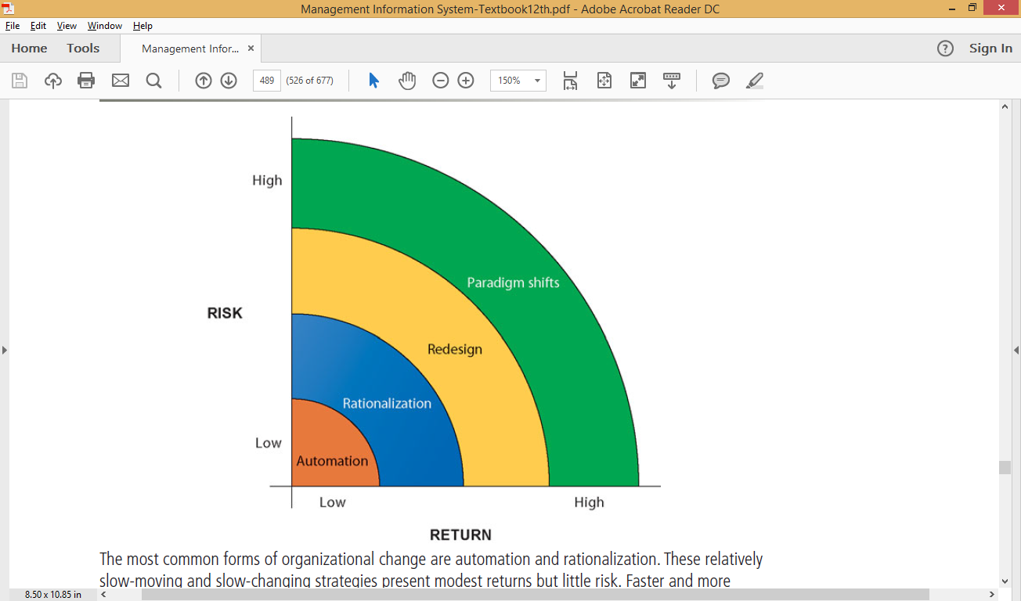
Мэдээллийн технологи нь байгууллагад маш олон төрлийн өөрчлөлтийг бий болгож болох бөгөөд бүтцийн хувьд дараах 4 төрлийн өөрчлөлтийг бий болгох боломжтой гэж үздэг байна. Үүнд:
Зураг 0-1. Байгууллагын өөрчлөлтүүдийн эрсдэл ба өгөөж
- Автоматжуулалт
- Үйл ажиллагааны процедурыг оновчлох
- Бизнес процессийг дахин зохион байгуулах
- Парадигмийн шилжилт
Эдгээрээс хамгийн түгээмэл байгууллагын өөрчлөлтнь автоматжуулалт юм. Мэдээллийн технологийн гол хэрэгцээ нь ажилчдын илүү үр өгөөжтэй, үр ашигтай гүйцэтгэлийг дэмжих юм.
Жишээ нь: Цалингийн цаг бүртгэл, дэлгүүрийн касс, байгууллагын өдөр тутмын орлого зарлагын бүртгэл, банкны харилцагчийн гүйлгээний бүртгэл
Байгууллагыг илүү түвшний өөрчлөлтийг шаарддаг өмнөх үеийн автомжуулалтын нэг хэлбэр нь процедурыг оновчлох буюу стандарчлах тухай ойлголт юм. Үйл ажиллагааны процедурыг стандарчлахын тулд бүтээгдэхүүн, үйлчилгээ, үйл ажиллагааны тасралтгүй сайжруулалт хийж мониторингоор үнэлэх тухай ойлголт юм. Процедурыг оновчлох/стандартжуулах тухай энэхүү ойлголт нь бүтээгдэхүүн, үйлчилгээ, үйл ажиллагааг тасралтгүй сайжруулах чанарын нэгдсэн удирдлага, 6 сигма гэх мэт цогц, цуврал хөтөлбөр бүхий үйл ажиллагаатай холбоотой юм. Чанарын нэгдсэн удирдлага- Байгууллагын бүх хүмүүс болон функцүүдийн хувьд чанарын тогтолцоог бий болгоход тодорхой үүрэг хариуцлага хүлээх бол 6 сигма – Чанарыг тодорхойлох хэмжүүр бөгөөд хэдийгээр бүх шаардлагуудыг хангах бараг боломжгүй боловч байгууллагууд эдгээр шаардлагад хүрэхийн төлөө зорьж ажилладаг.
Бизнес процессийн дахин зохион байгуулалт нь байгууллагаас нэлээд томоохон хэмжээний өөрчлөлт шаарддаг бөгөөд процессуудыг бизнес процессуудыг шинжилж, хялбаршуулан дахин загварчилдаг. Мөн ажлын урсгалуудыг дахин зохион байгуулж шаардлагагүй, дахин давтагддаг, цаасны зардал ихтэй ажлуудыг нэгтгэдэг. Тиймээс өмнөх өөрчлөлтөөс гол ялгаатай нь тухай процессийг хэрхэн зохион байгуулах шинэ зорилтыг бий болгож байдаг.
Процедурыг оновчлох/стандартжуулах болон процессийн дахин зохион байгуулалт нь бизнесийн тодорхой нэг хэсэгт л өөрчлөлт хийх тухай ойлголт юм. Зарим шинэ мэдээллийн системийн хөгжүүлэлт нь байгууллагын бүхэлд нь өөрчлөх буюу бизнесийн үйл ажиллагаа хийдэг үндсэн арга замаа бүхэлд нь шинэ системрүү шилжүүлэх шаардлагатай болдог. Өөрөр хэлбэл бизнесийн загвараа өөрчлөх шаардлагатай тулгардаг. Энэхүү маш том эрс өөрчлөлт, шилжилтийг парадигмын шилжилт буюу бизнес процессийн реинженеринг гэж тодорхойлдог бөгөөд байгууллага болон бизнесийн үндсэн зарчимыг эргэн харах шаардлагатай болдог.
Ихэнх парадигмын өөрчлөлт нь удирдахад маш төвөгтэй, зардал хүчин чармайлт их шаарддаг учир дийлэнх ийм төрлийн төслүүд амжилтгүй болдог боловч олон байгууллага ийм өөрчлөлт хийхийг эрмэлзэж байдаг гол шалтгаан нь хэрэв амжилттай болсон тохиолдолд бизнест маш их үр өгөөжийг бий болгодог.

Бизнес процессийн дахин зохион байгуулалт
Бизнес процессийн менежмент (БПМ) гэдэг нь бүтээгдэхүүн болон үйлчилгээний чанарыг тасралтгүй, дахин сайжруулахын тулд бизнес процессуудыг илрүүлэх, шинжлэх, хянах, дахин загварчлахад чиглэсэн аргазүй, арга технологиудын цогц юм. Нөгөө талаас бизнес процессийн мененежмент гэдэг нь бизнес эрхлэгч илүү үр өгөөжтэй, уян хатан, тодорхой бизнес процессуудыг бий болгож дэмжихийн тулд мэдээллийн технологийг ашиглах тухай ойлголт гэж үзэж болно. Бизнес процессийн менежментийн амьдралын цикл нь дараах үе шатуудыг хамардаг.
- Процесс тодорхойлох буюу байгууллага бизнес процессуудаа тодорхойлох, түүний хамрах хүрээ, бусад процессуудтайгаа хэрхэн холбогдож байгааг тодорхойлж танин мэдэх үйл явц юм. Үүний тулд байгууллагын бүх процессууд болон тэдгээрийн төрөл бүрийн уялдаа холбоог гаргасан зураглал процессийн архитекторыг тодорхойлдог.
Процессийн архитектурын гол зорилго нь хэрхэн ҮНЭ ЦЭНИЙГ бий болгох вэ? Буюу процессийн үнэ цэнийг тодорхойлж хэмжих юм.Тухайн үнэ цэнийг чанарын болон тоон хэмжүүр буюу тухайн процессийн гүйцэтгэлийн хэмжүүр үзүүлэлтүүдээр тодорхойлж болно. Жишээ нь сургуулийн хувьд элсэлтийн өсөлтийн хувь, сургалтын дүнгийн үзүүлэлт гэх мэт
- Процесс нээн илрүүлэх буюу бизнес процессуудаа илүү дэлгэрэнгүй танин мэдэх тэднийг шинжлэх, байгууллагын үйл ажиллагаа, процессуудын нэгдсэн төсөөллийг авах зорилгоор процессуудыг илүү нарийвчлан тодорхойлж шинэчлэх шаардлагатай болдог. Ийм анхан шатны AS-IS бизнес процессийн загварыг ажлын урсгалын диаграмаар дүрсэлж болдог. AS-IS бизнес процессийн загвар нь энгийн дүрслэл бүхий ажлын урсгалын диаграмаас гадна функционал нэгж дундын процессийн урсгалыг дүрслэхийн тулд UML диаграмуудыг ашиглан зураглах боломжтой. Мөн энэ төрлийн өөр хэд хэдэн диаграмуудыг хэрэглэдэг байна.
Зураг 0-2. Номын сангийн ном захиалах AS-IS процесс
- Процессийг шинжлэх буюу тухайн процессуудад эсвэл процесс бүрийн гарцтай холбоотой ямар нэгэн асуудал байгаа эсэхийг тодорхойлох шаардлагатай болдог. Нэг процессийн гарц өөр нэг процессийн орц болох учраас энэ холбоост ямар нэгэн сөрөг эсвэл тодорхой бус асуудал байгаа эсэхийг тодорхойлох нь нэн чухал юм. Тиймээс шалтаан үр нөлөөний шинжилгээ, загасан нурууны диаграм гэх мэт шинжилгээний аргуудыг ашиглаж болох бөгөөд асуудлыг шийдвэрлэхийн тулд үр нөлөөтэй нь бус гол шалтгааныг нь олж илрүүлэн түүнийг шийдвэрлэх арга замуудыг олох нь хамгийн зөв шийдэл байдаг.
- Процессийн дахин загварчлал нь тухайн тодорхойлсон асуудлыг шийдвэрлэх арга замыг тодорхойлохын тулд хэд хэдэн боломжит хувилбаруудыг тодорхойлж үнэлэх хэрэгтэй. Зарим асуудлыг шийдвэрлэхэд дагаад бусад асуудал шийдвэрлэгдэх боломжтой эсэхийг тодорхойлох бөгөөд тухайн процессийн өөрчлөлт ямар арга замаар хэрхэн явагдах зарчмыг тодорхойлох шаардлагатай. Дахин загварчлагдсан процессийн зураглал буюу TO-BE загвар нь зорилтот системийн процессийг дүрслэх тухай ойлголт юм. Мэдээллийн технологиор турщхайн процессийг автоматжуулж байгаа тохиолдолд системийн орчинд болон тоглогчдын хийж байгаа үйлдлүүдийг дүрслэх илүү ахисан түвшний зураглал хийгддэг.
Зураг 0-3. Номын сангийн уншигчийн бүртгэл хийх TO-BE процесс
- Процессийг хэрэгжүүлэх нь зорилтот шийдлийн дагуу процессийн өөрчлөлтийг эхлүүлэхийн тулд 2 гол үндсэн үйл ажиллагааг хэрэгжүүлэх шаардлагатай. Үүнд:
  - Байгууллагын өөрчлөлтийн менежмент:
    - Процессийн өөрчлөлтийн талаар оролцогч талуудад зөв, нэгдсэн ойлголт өгөх нь эргээд өөрчлөлтийн дараах эсэргүүцлийг удирдах гол хүчин зүйл болдог.
    - Өөрчлөлтийн төлөвлөгөөг боловсруулж оролцогч талуудад мэдээлэл өгөх нь хэзээ ямар өөрчлөлт хийх нь тодорхой болох учир хэрэглэгч, оролцогч талуудын хүлээлтийг удирдах боломжийг бүрдүүлж өгдөг.
    - Өөрчлөлт хийгдсэний дараа үйл ажиллагаа хэрхэн өрнөж ямар өөрчлөлт хийгдэж байгаа талаар сургалт явуулах зэрэг өөрчлөлтийн менежентийн асуудлуудыг авч хэрэгжүүлэх шаардлагатай юм.
  - Процессийн автоматжуулалт буюу нөгөө талаас бизнес процессуудыг технологиор дамжуулан автоматжуулах, реинженеринг хийх үйл ажиллагаа
    - Энэ нь мэдээллийн системийн төслийн менежментийн үйл ажиллагаа буюу програм хангамж, системийг хөгжүүлэх, нэвтрүүлэх гэх мэт системийг хөгжүүлэх үйл ажиллагаатай холбоотой төслийн үйл явц юм.
- Процессийг хянах нь шинээр зохион байгуулагдсан процесс нь хүлээлтэнд хүрэхгүй байх боломжтой учраас явагдаж буй процессийг байнгын хянах, шинжлэх шаардлагатай байдаг. Тасралтгүй байнгын сайжруулж, гарч болох эрсдлүүдийг тодорхойлж тохирсон хариу үйлдэл, төлөвлөгөөг боловсруулдаг.
Бизнес процессийн мененежментийн амьдарлын цикл нь технологи бизнес процесст ямар үүрэгтэй гэдгийг ойгоход тусалдаг. Мэдээллийн технологи нь бизнес процессийг сайжруулах хамгийн гол түлхүүр хэрэгсэл учраас мэдээллийн технологийн мэргэжилтнүүд нь бизнес процессийг сайжруулах санаачлагад хамгийн гол үүргийг гүйцэтгэж байдаг. Хэдийгээр технологи нь процессуудыг ажилуулах удирдах гол хэрэгсэл мөн боловч системийн инженерүүдийн хувьд процессийн шинжээчидтэй хамтран ажиллаж асуудлын гол шалтгааныг олох нь хамгийн чухал юм. Нэгэнтээ энэ тал дээр алдаршсан Билл Гэйтс “ Ямар ч технологийг бизнест хэрэглэх хамгийн эхний дүрэм бол үр өгөөжийг бий болгож байгаа үйл ажиллагаануудыг автоматжуулах юм. Харин 2-т үр өгөөжгүй байгаа үйл ажиллагаануудыг автомажуулах явдал юм ” гэсэн байна. Өөрөөр хэлбэл процессийг дахин загварчлах сайржуулах тухай ойлголт нь зөвхөн МЭДЭЭЛЛИЙН ТЕХНОЛОГИн шийдлийг хэрэгжүүлэх тухай биш харин бизнес процессийг сайжруулах, автоматжуулах тухай гэдгийг сайн ойлгох хэрэгтэй юм.

Системийг хөгжүүлэлтийн процесс
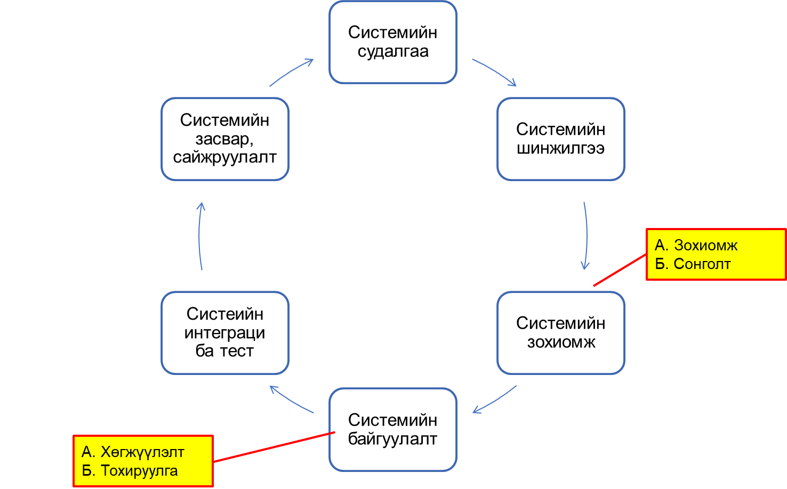
Шинэ мэдээллийн системийн хөгжүүлэлт нь байгууллагын асуудал шийдвэрлэх процессийн нэг хэлбэр бөгөөд байгууллагад тулгараад байгаа нэг эсвэл хэд хэдэн асуудлыг шийдвэрлэхэд чиглэдэг. Систем хөгжүүлэлтийн процесс гэдэг нь байгууллагын асуудал болон боломжуудад чиглэсэн мэдээллийн системийн шийдлийг бүтээх үйл ажиллагаа юм. Системийн хөгжүүлэлтийн цикл нь системийг санаачлахаас авахуулаад бүхий л процессийг хамруулсан цогц, хоорондоо уялдаа холбоотой үйл ажиллагаанууд байдаг бөгөөд тэдгээр нь заримдаа тодорхой цаг хугацаанд хамт хийгддэг бол зарим нь уялдаа холбооноос хамаараад өөр өөр цаг хугацаанд хийгдэж болно.
Зураг 4. Систем хөгжүүлэлтийн цикл

1. СИСТЕМИЙН СУДАЛГАА
Системийн шинжилгээ нь байгууллагын мэдээллийн системийн тусламжтайгаар шийдэхийг зорьж буй асуудлын шинжилгээ гэж үзэж болно. Энэ нь асуудлыг тодорхойлох шалтгаан үр дагаварыг илрүүлэн шаардлагатай шийдлийг тодорхойлохын тулд системийн ажиллагааны шаардлагуудыг тодорхойлдог. Компани ба эцсийн хэрэглэгчдийн мэдээллийн хэрэгцээ шаардлага болон одоогийн хэрэглэж байгаа нэг эсвэл хэд хэдэн мэдээллийн системийн үйл ажиллагаа, нөөц ба бүтээгдэхүүнүүдийг тодорхойлох. Хэрэглэгчид ба бизнесийн түншүүдийн мэдээллийн хэрэгцээг хангахад шаардлагатай мэдээллийн системийн боломжуудын юу байгааг гаргаж ирэх нь цаашдын хэрэгжүүлэгдэх системийн хийх ажлыг тодорхойлоход ашиглагдана. Тиймээс эцсийн хэрэглэгчид бол хөгжүүлэх багийн чухал гишүүд юм.
Тухайн байгууллага тодорхой нэг системийн бүрэлдэхүүн хэсэг эсвэл бүхий л процессийг автоматжуулах нэгдсэн системийн гээд ямар ч төрлийн хэрэгцээ шаардлагатай байж болох бөгөөд системийн ажиллах орчин болон хамтран ажиллах бусад системүүдийн судалгааг зайлшгүй хийх ёстой. Урт хугацааны төслийг хэрэгжүүлэхийн тулд хэд хэдэн үндсэн үйл ажиллагаануудыг гүйцэтгэх шаардлагатай болдог. Эдгээр үйл ажиллагаануудын ихэнх нь хэрэгжих боломжийн үйл ажиллагаануудтай холбогддог. Эцсийн хэрэглэгчдийн мэдээллийн хэрэгцээ шаардлагуудыг гаргаж илрүүлэх зорилготой байдаг учраас энэ үе шатны хамгийн гол гарц бол функциональ шаардлагууд буюу ажиллагааны шаардлагууд юм. Ажиллагааны шаардлагууд бол шинэ системийн хамгийн чухал орц бөгөөд системийн юу хийх ёстойг тодорхойлдог. Шаардлагуудын тодорхойлох олон төрлийн арга хэрэгслүүд байдаг. Үүнд:
Байгууллагын бизнесийн процессийг тодорхойлох
Үндсэн автоматжуулах үйл ажиллагааны нарийвчилсан зураглалыг гаргах
Байгууллагын ашигладаг баримт, маягт бусад холбогдох материалууд бланкуудтай танилцах
Бидэнд бизнесийн боломжууд байна уу? Манай бизнесийн тэргүүлэх чиглэлүүд нь юу вэ? Мэдээллийн технологиуд нь манай бизнесийн тэргүүлэх чиглэлүүдийг хөгжүүлэх мэдээллийн системийн шийдлүүдийг хэрхэн хангах вэ? Зэрэг өөрийнхөө бизнесийн үйл ажиллагаанд тохирох мэдээллийн системийн шийдэл мөн эсэхийг таньж мэдэх шаардлагатай болдог. Тиймээс энэ үе шатны хамгийн гол ажил бол хэрэгжих боломжийн судалгаа юм. Ирээдүйн хэрэглэгчдийн мэдээллийн хэрэгцээ шаардлага, нөөцөд тавигдах шаардлагууд, зардлууд, үр өгөөжүүд, санал болгож буй төслийн хэрэгжих боломжийг тодорхойлох шаардлагатай бөгөөд дараах төрлүүд байдаг. Үүнд:
Үйл ажиллагааны хувьд хэрэгжих боломж - Санал болгож буй систем нь байгууллагын бизнесийн стратегиудыг хэр сайн дэмжиж чадаж байна вэ? асуултад хариулах шаардлагатай болдог. Өөрөөр хэлбэл үйл ажиллагааг нь хэр сайн хялбаршуулж чадах мөн байгууллагын онцлогт тохирох эсэх болон өөрчлөлтөд хэрхэн дасан зохицох чадвартай эсэх нь гол анхаарлаа хандуулах хэрэгтэй. Энэ судалгааг хийхийн тулд байгууллагын үйл ажиллагааг маш сайн судалж, онцлогуудыг тодорхойлсон байх нь чухал юм.
Эдийн засгийн хувьд хэрэгжих боломж – Зардлыг хэмнэж, орлого болон үр ашгийг өсгөж чадах эсэх зэрэг эдийн засгийн хувьд тооцооллуудыг хийдэг. Тухайн системийг нэвтрүүлж ашиглахад гаргасан зардлаа хэр хурдан нөхөх хийгээд системийг нэвтрүүлсний дараа байгууллагад бий болох эдийн засгийн үр өгөөжүүдийг тооцоолно.
Техникийн хувьд хэрэгжих боломж - Санал болгож буй системийн хэрэгцээг хангаж чадах найдвартай техник хангамж ба програм хангамжийг байгууллага олж худалдаж авч эсвэл хөгжүүлж чадах эсэхийг тодорхойлох. Өөрөөр хэлбэл системийн ажиллах орчинг бүрдүүлэх чадамж, бололцоог тодорхойлно.
Хүний хүчин зүйлийн хувьд хэрэгжих боломж - Ажилчид, хэрэглэгч, нийлүүлэгчийн хүлээн авах чадвар, удирдлагын дэмжлэг зэргийг харгалзан үзэх хэрэгтэй. Хэдий сайн систем байлаа гээд хэрэглэх хүмүүс нь чадваргүй байвал үр дүнд хүрэхгүй мөн байгууллагын удирдлага зөв хандлагыг бий болгож дэмжлэг үзүүлдэг байх нь чухал
Хууль эрх зүй/бодлогын хувьд хэрэгжих боломж - Патент эсвэл зохиогчийн эрхийн гарч болох зөрчлүүд зөвхөн зохиогчийн талаас гарах програм хангамжийн лиценз засгийн газрын хязгаарлалтууд буюу хууль, журам, бодлого зохицуулалтуудыг авч үзэх.

Системийн шинжилгээ

Гадаад орчны шинжилгээ
Технологийн хурдацтай хөгжлийн өнөө үед байгууллагууд дараагийн олон жилийн стратегийг томъёолоход хэцүү бөгөөд байгууллага орчин тасралтгүй байнгын өөрчлөгдсөөр байгаа нь томоохон сорилт болж байна. Байгууллагын хувьд хамгийн таамаглах боломжгүй, гэнэтийн өөрчлөлтүүд гарч ирсээр байна. Байгууллагын удирдлагууд зарцуулж буй цаг хугацаа, хөрөнгө оруулалт нь мэдээлийн технологиос хамааралтай болж түүний нөлөөнд орж эхлэхэд мэдээлийн технологийг зөвхөн цахим өгөгдөл боловсруулах эсвэл мэдээллийн технологийн албанд хамааруулан авч үзэж болохгүйг ойлгож эхэлдэг. Орчин үед онлайн хурал уулзалт, имэйл үйлчилгээ, өдөр тутмын ажил гүйлгээг автоматжуулах системүүд нь аль ч бизнесийн салбарын хувьд энгийн арга хэрэгслүүд болсон байна. Уламжлалт бизнесийн загварууд, арга хандлагууд нь орчин үеийн технологийн хурдацтай хөгжилд дасан зохицож үр ашгаа өгөх боломжгүй болж байгаа нь тодорхой болоод байна. Мэдээллийн технологийн хөгжил нь бизнесийн байгууллагуудын уламжлалт нүсэр бүтэц бүхий бизнес загваруудыг халж технологийн давуу талуудыг ашигласан бизнес болон хөгжиж байгаа нь нэг талаар хэрэглэгчдэд ашигтай байдал үүсэж байгаа хэдий ч компаниудын хувьд гадаад орчны тодорхойгүй байдлыг бий болгож байна.
Жишээ нь: 93 жилийн түүхтэй Hilton зочид буудал өдгөө 88 оронд 610000 гаруй өрөөг хэрэглэгчдэд санал болгодог байхад дөнгөж 4 жилийн өмнө байгуулагдсан AirBnB платформ нь 192 оронд 650000 өрөө бүхий үйлчилгээг интернэтээр дамжуулан санал болгож байна. 2015 оны байдлаар Wall street journal гаргасан судалгаагаар Hilton зочид буудлын жилийн өсөлт 9% байхад AirBnB платформын хувьд 90% буюу 28.3 тэрбум доллараар үнэлэгдэж байна. ( Эх сурвалж: Wall street journal )
 | Нэг ч машингүй дэлхийн хамгийн том такси үйлчилгээний компани
 | Нэг ч зочид буудлын өрөөгүй дэлхийн хамгийн том сүлжээ зочид буудлын үйлчилгээний компани
 | Нэг ч контент бүтээдэггүй дэлхийн хамгийн том контент түгээгч компани
 | Нэг ч кабелийн шугамгуй дэлхийн хамгийн хурдацтай хөгжиж буй телевизийн сүлжээ
Хүснэгт 1. Орчин үеийн амжилттай явж буй бизнес загварын жишээ
Бизнесийн орчинд явагдаж буй энэхүү хурдацтай хөгжил нь зөвхөн бизнесийн загваруудыг өөрчлөөд зогсохгүй хэрэглэгчдийн хандлага, зан төлөвийг ч маш ихээр өөрчилж байна. Тэд чанартай бүтээгдэхүүн үйлчилгээнээс гадна өөрсдийн хэрэгцээ шаардлагад тохирсон байдал, хурдан шуурхай үйлчилгээ, үнэн зөв цаг үеэ олсон мэдээлэл сурталчилгаа зэрэг олон шаардлагыг тавьдаг болж байна. Өөрөөр хэлбэл байгууллагуудад хэрэглэгчээ маш сайн судлах, тэдэнд зөвхөн хувь хүнд чиглэсэн маркетингийн идэвхижүүлэлт хийх, тэдэнд тохирох бүтээгдэхүүн үйлчилгээг зөв оновчтой санал болгох зэрэг сорилтууд тулгарч байна.
Байгууллагуудын хувьд гадаад орчныг үнэлэхдээ хэд хэрдэн хүчин зүйлсийг авч үздэг. PESTLE нь байгууллагын гадаад хүчин зүйлсийг улс төр, эдийн засаг, нийгэм соёл, технологи, хууль эрхзүй болон орчны талаас нөлөөлөх хүчин зүйлсийг авч үздэг.
Хүснэгт 2. PESTLE шинжилгээ
PESTLE шинжилгээний ХҮЧИН ЗҮЙЛС
Улс төрийн бодлого | Худалдааны бодлого ба тариф  Нийгмийн халамжийн бодлого
Эдийн засгийн | Бизнесийн цикл  Хүүгийн түвшин  Мөнгөний нийлүүлэлт  Инфляци  Ажилгүйдэл  Боломжит орлого
Нийгэм соёлын | Хүн амзүй  Шилжилт хөдөлгөөн  Амьдралын хэв маяг  Байгаль орчинд анхаарал хандуулах
Технологийн | Судалгаа шинжилгээний ажилд оруулж буй хөрөнгө зарцуулалт  Технологид суурилсан бүтээн байгуулалт, шинэчлэл  Технологийн тасралтгүй хөгжил
Хууль эрхзүйн | Худалдааны болон өрсөлдөөний хууль, журам  Байгаль орчныг хамгаалахтай холбоотой хууль, журам  Ажилтныг хамгаалах хууль
Орчны асуудал | Дэлхийн дулаарал, цаг агаарын өөрчлөлт  Ан амьтныг хамгаалах  Хог хаягдал
PESTLE шинжилгээнд дээрх бүх хүчин зүйлийг хянаж шалгах биш байгууллагын үйл ажиллагаанд үнэхээр нөлөө үзүүлэхүйц хүчин зүйлсийг тодорхойлж ирээдүйд хэрхэн холбогдож болохыг ойлгоход гол зорилго нь оршиж байгаа юм. Зарим тохиолдолд цөөн тооны хэдэн асуудалд анхаарлаа хандуулах шаардлагатай болдог.
Байгууллагын удаан хугацааны туршид амжилттайгаар оршин тогтнохын тулд гадаад орчноос гадна өрсөлдөх хүчнүүдийг даван туулах өрсөлдөөний стратегийг амжилттай хэрэгжүүлэх хэрэгтэй. Маш цөөхөн бизнест өрсөлдөөнгүй байдаг боловч дийлэнх компаниуд өрсөлдөөнд амьд үлдэхийн тулд өрсөлдөөний давуу талаа байнга хадгалахыг эрмэлзэж байдаг. Майкл Портерийн өрсөлдөөний хүчнүүдийн загвар нь салбарын өрсөлдөх хүчнүүдийг тодорхойлж үнэлэхэд буюу өрсөлдөөний орчноо ойлгож стратегиа хөгжүүлэхэд ашиглана.

Зураг 5. PORTER өрсөлдөөний 5 хүчин
Дээрх шинжилгээний аргачлалууд нь байгууллагын ирээдүйд тулгарч болох сорилтууд, зах зээлийн таамаглашгүй орчин нөхцлүүдийг тодорхой хэмжээнд урдчилан тодорхойлоход ашиглагддаг. Аль аль аргачлал нь өөрийн гэсэн онцлогтой бөгөөд байгууллагын гадаад орчны хүчин зүйлийг олон талаас нь харж үнэлэхэд хамгийн тохиромжтой юм.

Дотоод орчны шинжилгээ
Гадаад орчны шинжилгээ нь байгууллагын боломж аюулуудыг тодорхойлоход чиглэгдэж байдаг. Амжилттай стратеги нь байгууллагын дотоод нөөц бололцоо чадамжаас мөн хамаардаг. Байгууллага гадаад орчны өөрчлөлт, хөгжилд уялдуулан чадамжаа тасралтгүй сайжруулан инновацийг бий болгох нь чухал болж байна. Нөөцийн хяналт шалгалт болон Бостоны матрицийн шинжилгээ нь эдгээр дотоод нөөц, чадамжид байгаа асуудлыг тодорхойлоход ашиглагддаг. Харин одоогийн бизнесийн төлөв байдлыг MOST аргачлалаар тодорхойлдог. Энэ нь одоогийн эрхэм зорилго, зорилт, стратеги болон тактикуудад шинжилгээ хийж байгууллагын үйл ажиллагааг дэмжихүйц тодорхой байгаа эсэхийг шинжилдэг. MOST шинжилгээ нь:
- Эрхэм зорилго: Тухайн байгууллагын ямар бизнес эрхэлж байгаа бөгөөд эцсийн хүрэхийг хүсч буй цэгийг тодорхойлж байдаг. Бизнесийн үйл ажиллагааны үндсэн зорилго, оршин тогтнох утга учрыг, үйл ажиллагааны хүрэхийг зорьж буй амжилтыг тодорхойлдог.
- Зорилт: тухайн эрхэм зорилгыг хангах хэмжигдэхүйц зорилгууд
- Тактик: Ямар стратегийг хэрэгжүүлэх талаар дэлгэрэнгүй алхам буюу хэрхэн тухайн зорилгоо хангах арга зам
Маш тодорхой байгууллагыг хөтөлж байх зорилго, хэмжигдэхүйц нэгдмэл зорилтууд, шат дараалсан стратегиуд нь байгууллагын чадавхийг сайжруулан давуу талын эх үүсвэр болдог.
Байгууллагын гол өрсөлдөх чадамж нь дотоод нөөц бололцоонд тулгуурласан шинэ, таамаглашгүй бүтээгдэхүүн үйлчилгээ бүтээхэд чиглэсэн стратегийг боловсруулахаас эхлэнэ. Нөөцийн хяналт үнэлгээ нь байгууллагын дотоод гол чадамжийг тодорхойлох болон ямар чадамж дутагдалтай байгааг тодорхойлох боломжтой юм. Нэгт дараах үндсэн хүрээг хамардаг. Үүнд:
- Биет – Байгууллагын бүх бодит хөрөнгө, тоног төхөөрөмж нөөцүүдийг хамардаг
- Санхүүгийн – Санхүүгийн тогтвортой байдал, хөрөнгө оруулалт хийх чадамж
- Хүний – Хүний нөөцийн туршлага, дасан зохицол, чиг үүрэг зэрэг багтана
Хоёрт, Байгууллагын Know-how, патент, худалдааны тэмдэг, үйлдвэрлэлийн технологи, жор гэх мэт биет бус нөөцүүдийг мөн хамааруулан авч үзэх шаардлагатай байдаг. Мөн байгууллагын нэр хүнд, үнэ цэнэ нь гол биет бус нөөцөд ордог байна. Эдгээр бүх нөөцүүдийг тодорхойлон байгууллагын давуу болон сул талыг тодорхойлоход ашиглагдана.
Байгууллагуудын хувьд онцлогоос шалтгаалан нэг төрлийн эсвэл тодорхой багц бүтээгдэхүүн үйлчилгээг хэрэглэгчдэд санал болгдог. Ихэнх байгууллагын хувь олон янзын бүтээгдэхүүн үйлчилгээг санал болгохдоо цаашдын зорилго, зорилтуудыг тодорхойлоод үүнд уялдсан бизнесийн багцаа бүрдүүлэх хэрэгтэй. Компаний бизнесийн багцыг бүрдүүлэх гол санаа нь өндөр өсөлттэй, ашгийг хамгийн дээд хэмжээнд байлгах, хөрөнгө оруулалт шаардлагатай бүтээгдэхүүнүүдийг бүрдүүлэхэд чиглэгддэг. Компаний бизнесийн багцыг бүрдүүлж эдгээр үйл ажиллагааны нэгж, бүтээгдэхүүн эсвэл брэндийг бизнесийн стратегийн нэгж (strategic business unit or SBU) гэж нэрлэдэг. Одоо байгаа бизнесийн багцыг шинжлэхдээ хамгийн түрүүнд компаний хувьд стратегийн чухал ач холбогдолтой бизнесийн нэгжүүдийг ба тэдгээрт шаардлагатай байгаа дэмжлэг, хөрөнгө оруулалтыг тодорхойлно (Д.Баярмаа).
Бостоны матрицын арга нь бизнесийн нэгжүүдийг шинжлэхдээ зах зээлд эзлэх харьцангүй хувь хэмжээ болон зах зээлийн өсөлтийн хэмжээг авч үздэг. Зах зээлд эзлэх харьцангүй хувь хэмжээ (relative market share) нь тухайн компаний зах зээлд эзлэх хувийг түүний хүчтэй өрсөлдөгчийн зах зээлд эзлэх хувьтай харьцуулснаар тодорхойлогдоно. Тухайлбал, зах зээлд эзлэх харыдангүй хувь хэмжээ 0.1 байгаа нь тухайн компаний борлуулалт хамгийн хүчтэй өрсөлдөгчийн борлуулалтын 10 хувьтай тэнцэж байгааг илэрхийлнэ. Зах зээлийн өсөлтийн хэмжээ (market growth rate) нь тухайн зах зээл хэр зэрэг ирээдүйтэй болохыг харуулна (Д.Баярмаа).
Зах зээлийн өсөлт
Зах зээлийн хэмжээ
Зураг 6. Бостоны матриц
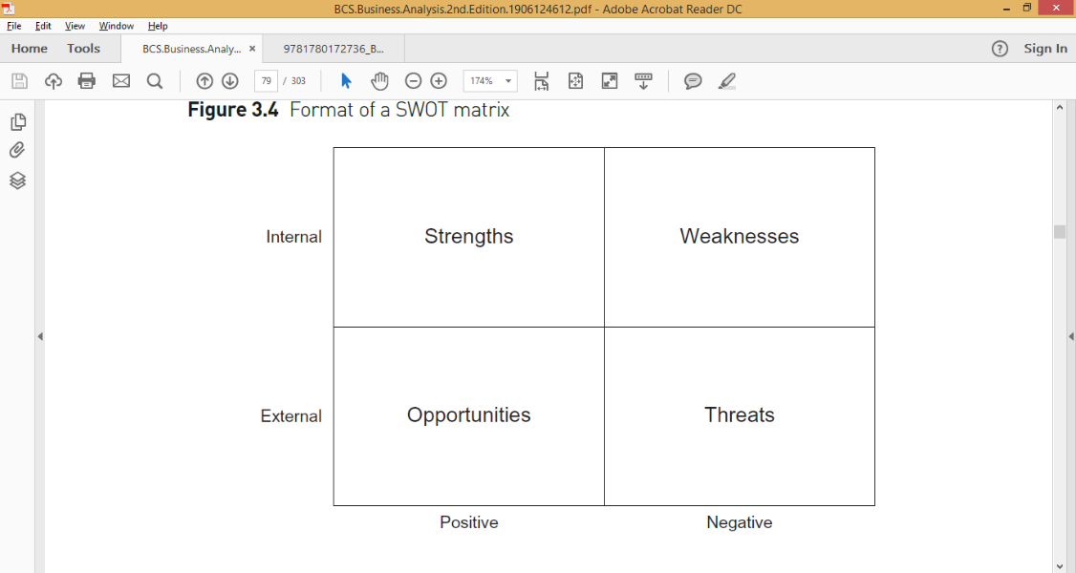
Зураг 7. SWOT шинжилгээ

(Д.Баярмаа), SWOT шинжилгээгээр (strengths, weaknesses, opportunities and threats) микро орчныг судлаад байгууллагын давуу ба сул талуудыг, макро орчныг судлаад боломж ба аюул заналыг онцолж тодорхойлно. Энэ нь нөхцөл байдлын судалгааны үр дүнг нэгтгэх, түлхүүр асуудлуудыг тусгасан мэдээллийн цэгцлэлт юм. Тухайлбал нэгэн кафены хувьд нөхцөл байдлын шинжилгээг дараах байдлаар хийж болно.
Боломж ба аюул заналууд: Нөхцөл байдлын шинжилгээний энэ хэсэгт менежер компанид цаашид тулгарах аюул заналууд болон гарч ирж буй боломжуудыг тодорхойлно. Ингэснээр ирээдүйд" компаний үйл ажиллагаанд нөлөө үзүүлж болохуйц үйл явдлуудыг таамаглах зорилготой. Аюул занал бүрийг үнэлж хамгийн ноцтойд нь анхаарлаа төвлөрүүлэн урьдчилан арга хэмжээ авах талаар төлөвлөх хэрэгтэй. Орчны өөрчлөлт компанид давуу талаа ашиглах бололцоо олгохыг маркетингийн боломж гэнэ. Компаний хувьд зорилго, зорилтууд нь яг таг нийцсэн боломж гарч ирэх нь ховор,. Тиймээс байгаа боломжуудаа бодитойгоор үнэлэн, хүлээж буй эрсдэлтэй нь харьцуулах шаардлагатай.
Давуу ба сул талууд: SWOT шинжилгээ нь компаний бүх онцлог шинжийг дурьдана гэсэн үг биш. Хамгийн гол, түлхүүр онцлогуудыг л оруулах хэрэгтэй. Хэт олныг дурьдах анхаарал сарниулж шинжилгээний үр дүнг саармагжуулна. Компаний давуу ба сул талууд нь харыдангүй ойлголт болохыг санах хэрэгтэй. Шинжилгээг өрсөлдөгчидтэйгээ харьцуулж хийдэг тул компаний давуу гэж үзсэн шинж чанар өрсөлдөгчийнхөөс дутуу байвал энэ нь давуу биш харин сул тал болж хувирдаг. Компани SWOT шинжилгээний үр дүнд илрүүлсэн сул талуудаа арилгах, харин давуу талууддаа тулгуурлан зах зээлийн боломжийг ашиглах зорилго тавина.

Системийн шаардлага
Шинэ бизнесийн системийг тодорхойлохын өмнө ялгаатай хэрэгцээ шаардлага, үзэл хандлага, зэрэглэлийг харгалзан үзэхээс гадна тухайн байгууллага эсвэл бизнесийн нэгж энэхүү үйл ажиллагааны үр дүнд чухам юунд хүрэхийг зорьж байгаа талаар өргөн хүрээнд авч үзэн, олж тодорхойлох нь чухал байдаг. Тиймээс ямар бизнесийн системийг яагаад бий болгох ёстой талаарх ойлголт, загварчлалын арга техникүүдийн талаар мэдлэг, чадвартай болох нь өмнөх бүлгийн гол зорилго юм. Энэхүү бүлэгт системийн хөгжүүлэлтийн хамгийн чухал бөгөөд төвөгтэй процесс болох шаардлагуудыг тодорхойлох, илрүүлэх тухай авч үзэх болно.
Шаардлагуудтай холбоотой зарим асуудлууд: Сүүлийн 30 гаруй жилийн хугацаанд мэдээллийн системийн төслийн уналт дараах нийтлэг шалтгаануудаас үүдэлтэй байсан. Үүнд:
- Төслийн зорилго, зорилтуудтай уялдаа холбоо муу
- Шаардлагыг хангалттай түвшинд тодорхойлж, илэрхийлээгүй
- Тодорхойгүй байдал
- Шаардлагуудын давхцал
- Шаардлагуудын хоорондын зөрчилтэй байдал
- Шаардлагуудыг ойлгомжгүй байдлаар тодорхойлох
- Системийн хийгдэх үйлдлүүдээс илүүтэйгээр шийдлийн таамаг байдлаар тодорхойлсон
- Бизнесийн хэрэглэгчдийн шинэ системийн талаарх хүлээлтийн тодорхой бус байдал
- Бизнесийн хэрэглэгч болон шинжээчдийн ойлголтын зөрүү болон нэг зөвшилцөлд хүрээгүй байдал
Шаардлагын боловсруулалтын хамгийн эхний гол алхам бол нэгдсэн ойлголт бүхий зорилго, зорилтууд шаардлагуудын томъёолол юм. Дараах ойлголтуудыг тодорхойлон ижил түвшний ойлголт, тохиролцоог бий болгох шаардлагатай. Үүнд:
- Зорилт: Бизнесийн болон төслийн зорилтууд тодорхойлогдсон байх
- Хамрах хүрээ: Төслийн үйл ажиллагаа болон хүрэх үр дүн
- Хязгаарлалт: Төслийн хугацаа, төсөв болон мөрдөх стандартууд
- Эрх мэдэл: Төслийн бизнесийн эрх мэдлийн хүрээнд бизнесийн хэрэглэгч болон тэдгээрийн шаардлагуудын хооронд ямар нэгэн зөрчил байгаа эсэх
- Нөөц: Төсөлд шаардлагатай хүний болон тоног төхөөрөмжийн нөөцийн бэлэн байдал
Бизнесийн шинжээчийн нэг гол үүрэг бол төслийн багийнханд шинэ систем юу хийдэг байх талаарх төсөөллийг маш сайн зураглаж, дүрслэн ойлгуулахаас гадна нөгөө талд бизнесийн оролцогч талуудын ялгаатай үзэл, хэрэгцээг таньж мэдэн ойлгох шаардлагатай. Бизнесийн оролцогч тал бүрийн ажил мэргэжлийн онцлог, ойлголтын зөрүүтэй байдлаас хамааран шинэ системийн талаарх хүлээлт ч өөр байдаг учир тэдэнд том зургаар нь ойлголт өгөх аль аль талынх нь шаардлагыг хангаж байгаа гэдгийг дүрслэн ойлгуулах шаардлага тулгардаг.

Шаардлагын инженерчлэлийн процесс
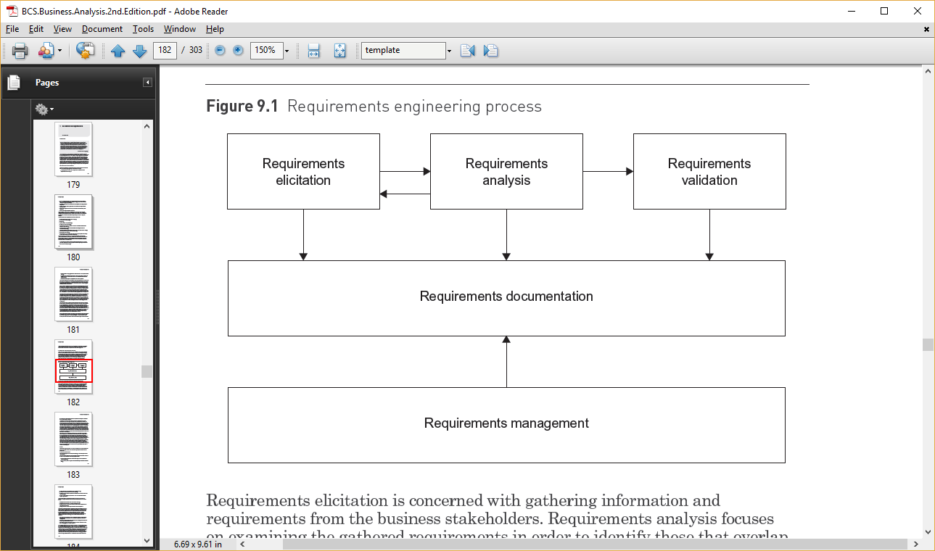
Шаардлагын баримтжуулалт
Шаардлагын менежмент
Шаардлагын шинжилгээ
Шаардлагын баталгаажуулалт
Шаардлага илрүүлэлт
Зураг 8. Шаардлагын инженерчлэх процесс

Шаардлага тодорхойлох үе шатны гол зорилго нь бизнесийн оролцогч талуудаас мэдээлэл, хэрэгцээ шаардлагыг тодорхойлох зорилготой. Шаардлагын шинжилгээ нь цуглуулсан шаардлагуудаас давхардсан, хамааралгүй, хамрах хүрээнээс гарсан шаардлагууд байгаа эсэхийг нягтлан шалгаж хянахад чиглэгддэг. Шаардлагуудыг тодорхойлж баримтжуулалтыг дуусгахаас өмнө бүх шаардлагуудыг жагсаалтыг үүсгэн баталгаажуулж бүгдийг бүрэн зөв тодорхойлсон эсэхийг баталгаажуулах хэрэгтэй бөгөөд системийн шинжээчийн хувьд бүх шаардлагуудыг бүрэн хянаж, нягтлан дараагийн шатанд бэлдэх нь хамгийн гол чухал үүрэг болно.
Шаардлагын баталгаажуулалтын үе шатад гадны оролцогч талууд тухайн тодорхойлогдсон шаардлагуудыг хянан баталгаажуулан бичиг баримтыг бүрэн дуусгадаг. Шаардлагын каталогид бүрэн дуусгаж хянагдсан шаардлагаас гадна бизнес процессийн болоод мэдээллийн технологийн системийн зураглал, загварыг хавсарган тусгана. Энэ үе шатанд шинжээчдээс илүүтэйгээр бизнесийн оролцогч талууд бүх шаардлагууд, тэдгээрийн үнэн зөв, нарийвчилсан, ойлгомжтой тодорхой байдал зэргийг нягтлан шалгаж баталгаажуулдаг.
Шаардлагын инженерчлэлийн ажил нь шаардлагын бичиг баримт хөгжүүлэлтэд зориулагдан сайн тодорхойлогдсон байдал, шаардлагын өөрчлөлтийг удирдах үйл ажиллагаануудыг тусгасан байдал гэсэн 2 хүчин зүйлийг авч үздэг. Бизнесийн эсвэл шийдлийн амьдралын циклийн явцад гарсан аливаа өөрчлөлтийг тодорхойлон шинжилж шаардлагатай өөрчлөлтүүдийг хийж эргэн баталгаажуулах нь шинжээчийн гол үүрэг болно.

Эх сурвалж
Д.Баярмаа. (n.d.). Маркетинг.

Байгууллагын өрсөлдөөний давуу тал гэдэг нь өрсөлдөгчийн чадахгүй нэг болон түүнээс олон зүйлийг биелүүлэх компаний чадварыг хэлдэг бөгөөд компаниудыг өрсөлдөөний тогтвортой давуу тал бий болгохыг зөвлөдөг.

